05/04/2016


Ampliando a visão sobre escopo e integração: contexto e conceitos.

Iniciando o projeto.

Myrian Moura


1.4 - Iniciando o projeto.

1

05/04/2016
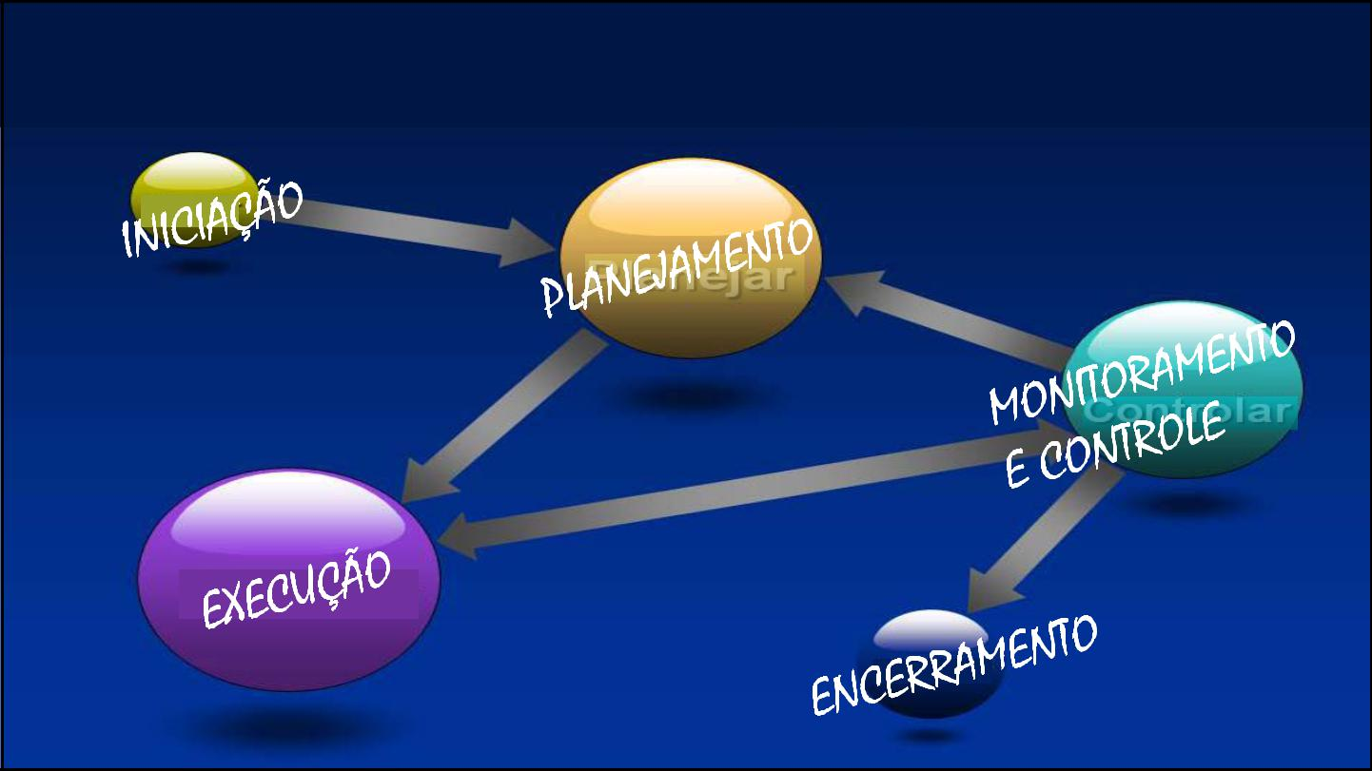

Escopo e Integração nos grupos de processos
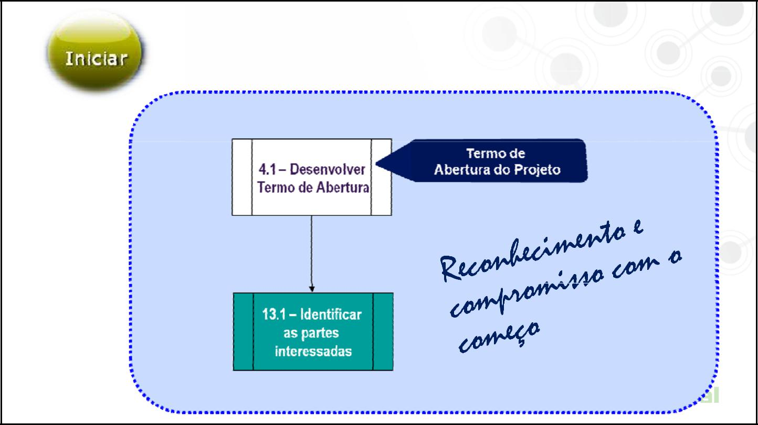

2 PROCESSOS DE INICIAÇÃO

2

05/04/2016
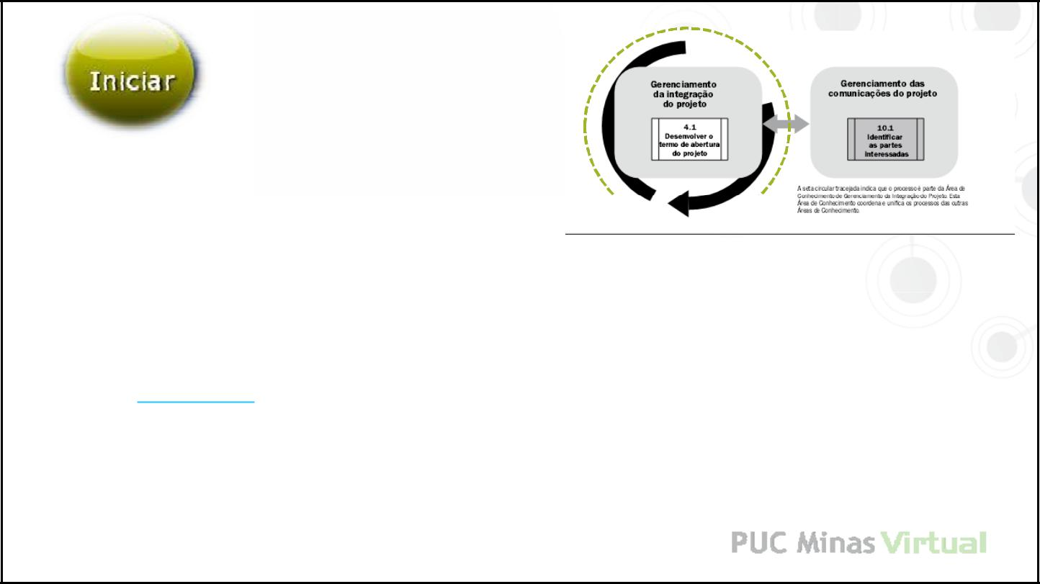

Os Processos de Iniciação
legitimam e formalizam o  projeto na organização, permitindo identificar:

  - As necessidades do negócio, business case ou uma situação futura que justificam sua realização

  - O objetivo do projeto em alto nível

  - Quem são as partes interessadas no produto/ resultado/ serviço que será criado e a razão desse interesse

  - Quem será o responsável e sua autoridade para realizá-lo.

- Como nasce um projeto ?
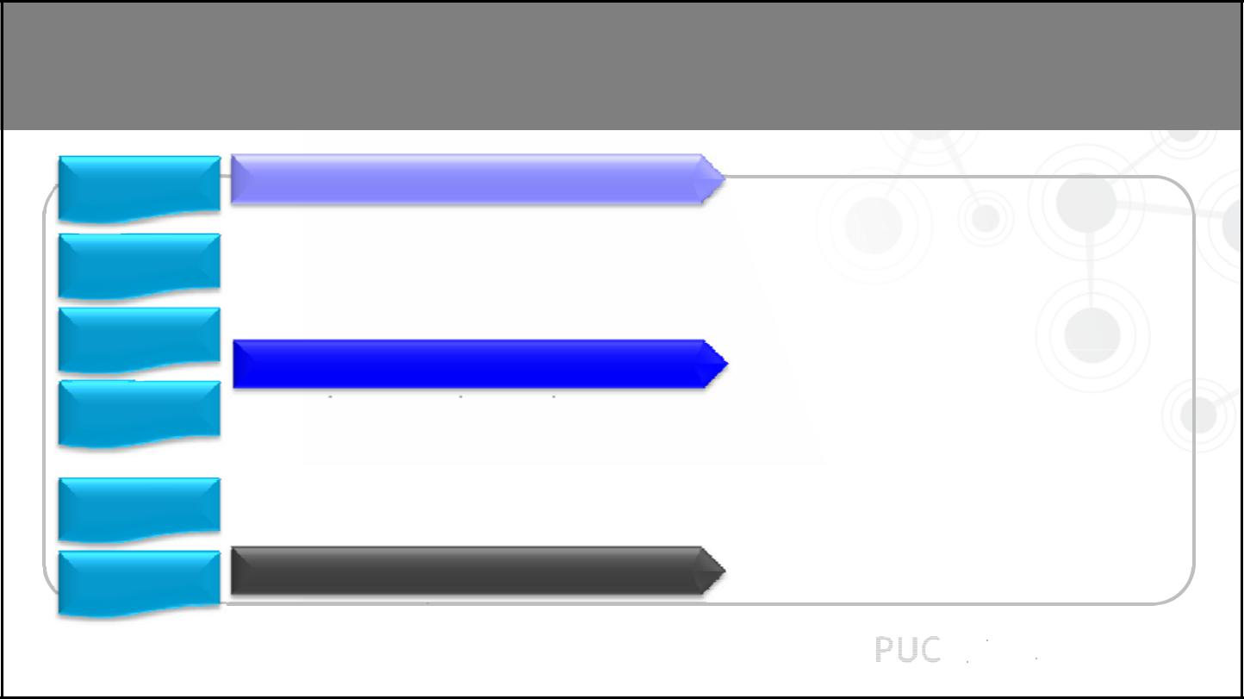

AVANÇO TECNOLÓGICO

DEMANDA DE MERCADO

NECESSIDADE DO NEGÓCIO

SOLICITAÇÃO DO CLIENTE

DEMANDA

LEGAL

NECESSIDADE SOCIAL

OPORTUNIDADES

- geram novas fontes de receitas para a organização ou acarretam mudanças facilmente mensuráveis nos fluxos de receita líquida

futura. Uma nova mina; um novo segmento de mercado.

PROBLEMAS
- produzem redução de custos, aumentam eficiência operacional,
retardam a obsolescência de produtos ou resolvem problemas.
Alteração processo operacional; melhorias tecnológicas; redistribuição física da planta.

EXIGÊNCIAS DO NEGÓCIO
- INTERNAS / EXTERNAS: geram consequências se não forem
atendidos. Nova legislação tributária; desastres sociais.

3

05/04/2016
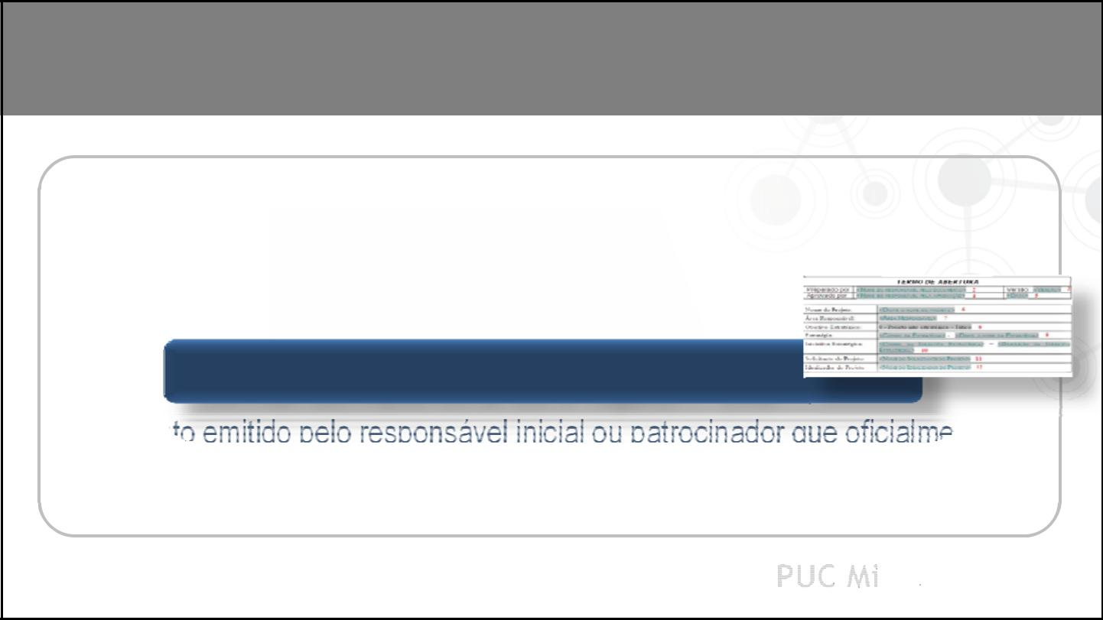

1. Como ele é reconhecido ?

Elaborando-se um documento que apresente para a

organização uma visão geral do projeto proposto e permita:

a.avaliação e seleção (viabilidade técnica-financeira)

b.formalização de sua existência.

Termo de Abertura do Projeto - ‘TAP’

Documento emitido pelo responsável inicial ou patrocinador que oficialmente confirma a existência do projeto, registrando as necessidades de negócio e requisitos iniciais a serem atendidos, nomeando e autorizando o Gerente do Projeto a aplicar recursos da organização.
Deve ser assinado, divulgado e distribuído à todos os interessados.


Conteúdo do Termo de Abertura do Projeto

Identificação do Projeto

Visão geral do Projeto

- Necessidade do Negócio: Justificativa e Benefícios

- Descrição sumária (requerimentos, produtos e documentos que serão entregues, especificações técnicas, funcionais e operacionais)
- Alinhamento com estratégia

- Critérios de seleção

Objetivo / Metas (situação desejada)

Principais entregas

Premissas e restrições

Nome do gerente do projeto

Assinatura/aprovação da alta administração

DEMANDA

LEGAL

NECESSIDADE

SOCIAL

AVANÇO

TECNOLÓGICO

NECESSIDADE

DO NEGÓCIO

SOLICITAÇÃO

DO CLIENTE

DEMANDA DE

MERCADO

4

05/04/2016


Objetivo (meta ou goal)

Finalidade do empreendimento; situação a ser alcançada;entrega ao final do projeto.

S M A R T

Tempo definido (Time-limited)

Realista (Realistic)

Alcançável (Attainable)

Mensurável (Measureable)

eSpecífico (specific)


Premissas (fatores externos: MONITORO)

Suposições consideradas verdadeiras para efeito de planejamento; condições nas quais as entregas serão feitas.
– O prazo máximo para liberação alfandegária do equipamento X é de 10 dias corridos.

– O dólar não vai ultrapassar o teto médio de R$2,90 até 2016.

– O regime de chuvas seguirá média histórica local, com um desvio máximo de 10%.

Tecnologia/ | Clima, | Disponibilidade | Fornecedores
Tecnologia/ | Ambiente | recursos | Fornecedores
Produtividade
Economia, | Governo | Órgãos | Cultura
Mercado |  | Regulatórios

5

05/04/2016


Restrições (posso intervir: CONTROLO)

Limitações de qualquer natureza ou origem às opções da equipe do projeto. Resposta a um risco. Exemplos:
– Investimento máximo de R$150.000,00 em 2014.

– O profissional X PTO não poderá ultrapassar o limite mensal de 20h extras.

– A remoção de entulhos só poderá ser feita entre 22h e 4h, como determina a prefeitura de ABC.

– A fundação deverá estar 90% concluída até setembro (início da estação de chuvas).

 | Riscos
 | identificados
$$$ | Regra 1: Documentar
Regra 2: Revisar com as partes interessadas
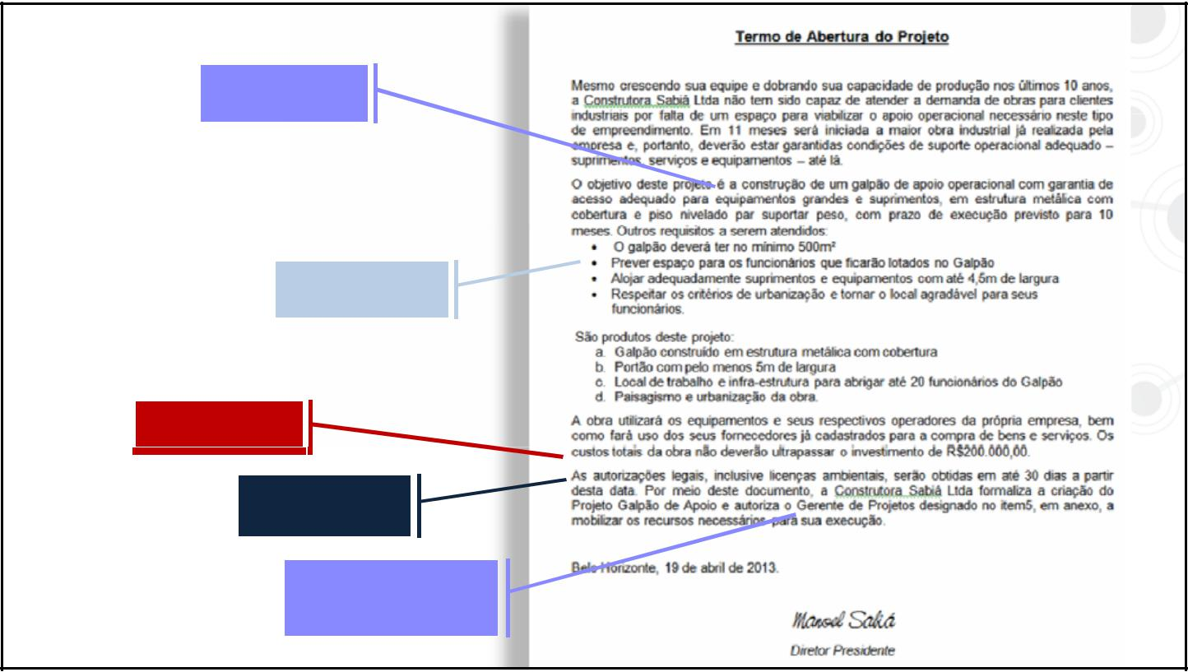

OBJETIVO

TAP Galpão de Apoio

– exemplo REQUISITOS

RESTRIÇÃO

PREMISSA

GERENTE DO

PROJETO

6

05/04/2016




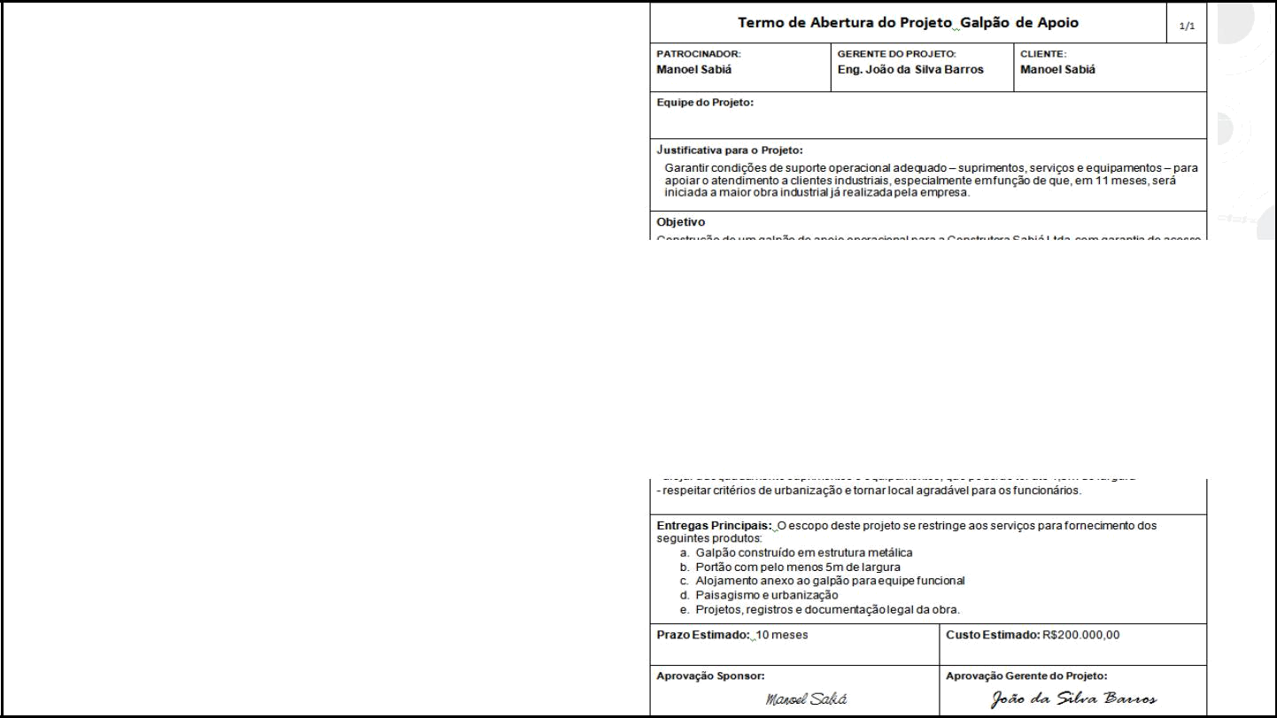

TAP Galpão de Apoio

– exemplo


4.1 – DESENVOLVER O TERMO DE ABERTURA DO PROJETO

Processo de desenvolver um documento que formalmente autoriza a existência de um projeto e dá ao gerente autoridade necessária para aplicar recursos da organização no projeto.

- Estabelece uma parceria entre a organização solicitante (cliente) e a organização executora
- Um gerente de projetos é designado para o projeto, o mais cedo possível e autorizado por esse documento a utilizar recursos nas atividades do projeto (autoridade e responsabilidade)
- Essa autorização é dada por alguém externo e hierarquicamente superior ao projeto como um patrocinador, um comitê ou um escritório de projetos

- Projetos são autorizados em função de necessidades que ele atenderá, sendo definido seu objetivo em alto nível

- Decorre de uma análise de viabilidade técnica / econômica favorável.

7

05/04/2016
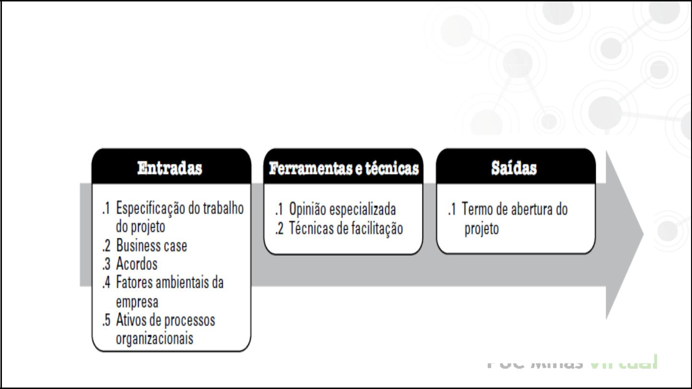

4.1 Desenvolver Termo de Abertura do projeto:

Entradas, Ferramentas e Técnicas, Saídas
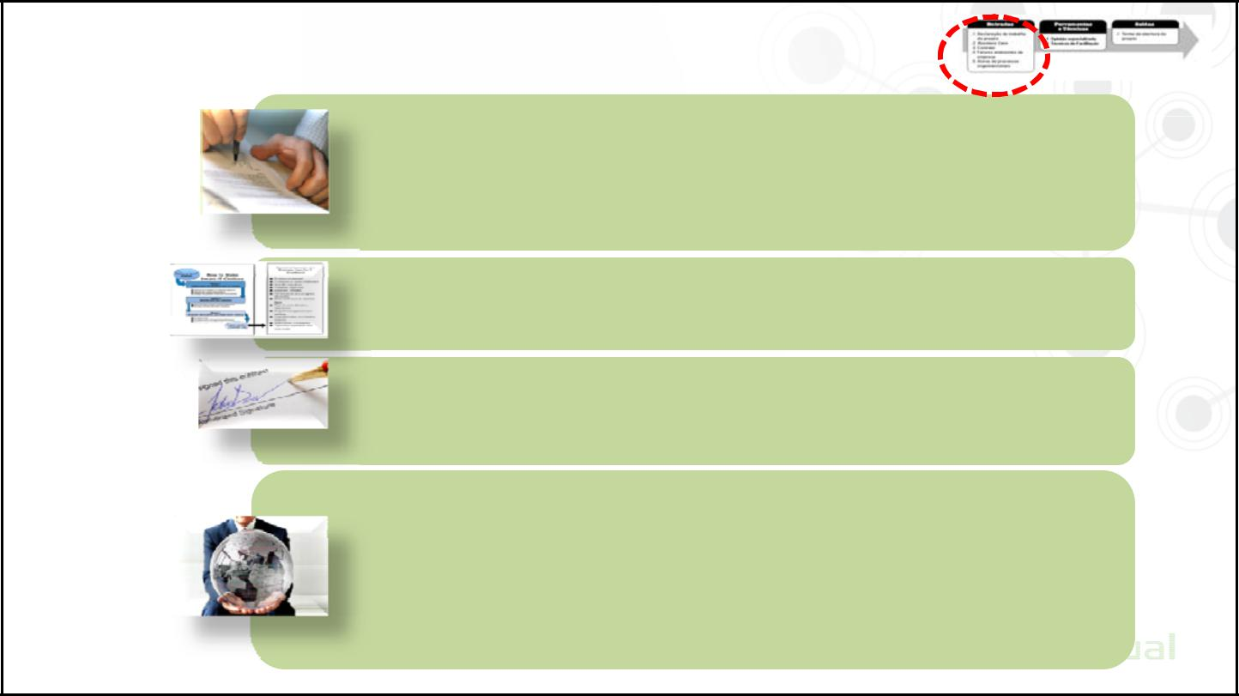

INICIAÇÃO 4.1 ENTRADAS

ESPECIFICAÇÃO DO TRABALHO DO PROJETO (ETP) informa:

- a necessidade de negócio;

- a descrição do escopo do produto a ser criado;

- o alinhamento com o plano estratégico da organização.

BUSINESS CASE

Informações do ponto de vista do negócio: justificativa para o investimento

ACORDOS

Registram, por escrito, as intenções iniciais do projeto. Podem ser contratos, memorandos, cartas-acordo, cartas de intenção, emails etc.

FATORES AMBIENTAIS DA EMPRESA

- cultura, estrutura e infra-estrutura da organização

- padrões industriais e normas governamentais

- sistema de informações de gerenciamento de projetos

▪ tolerância ao risco das partes interessadas e etc.

8

05/04/2016


INICIAÇÃO 4.1 ENTRADAS

ATIVOS DE PROCESSOS ORGANIZACIONAIS

- Processos e procedimentos da organização (políticas, modelos, diretrizes)

- Base de conhecimento corporativo com informações históricas

1. Processos e procedimentos da organização, tais como:
– política de qualidade, de segurança, de gestão de pessoas
– critérios de avaliação e medição de desempenho, de uso de recursos da organização

– procedimentos de controle financeiro, de riscos, de mudanças
– modelos de documentos
– requisitos de comunicação, de segurança pessoal e patrimonial, retenção e descarte de registros
– cláusulas contratuais padrão.

2. Base de conhecimento corporativo com informações históricas
– projetos anteriores, estimativas, desempenho e lições aprendidas;
– desempenhos anteriores de fornecedores.

1.5 Desenvolver o Termo de

Abertura do Projeto

9

05/04/2016


INICIAÇÃO FERRAMENTAS E TÉCNICAS

OPINIÃO ESPECIALIZADA

- consultores externos

- partes envolvidas, incluindo o próprio cliente

- associações profissionais e técnicas

- outras unidades dentro da própria organização.

Observações:

Pode ser aplicável a qualquer detalhe técnico e/ou de gerenciamento identificado

Pode ser provida por um grupo ou indivíduo e disponibilizada de várias formas.

TÉCNICAS DE FACILITAÇÃO

- Braisntorming

- Resolução de conflitos

- Solução de problemas

- Reuniões de gerenciamento.
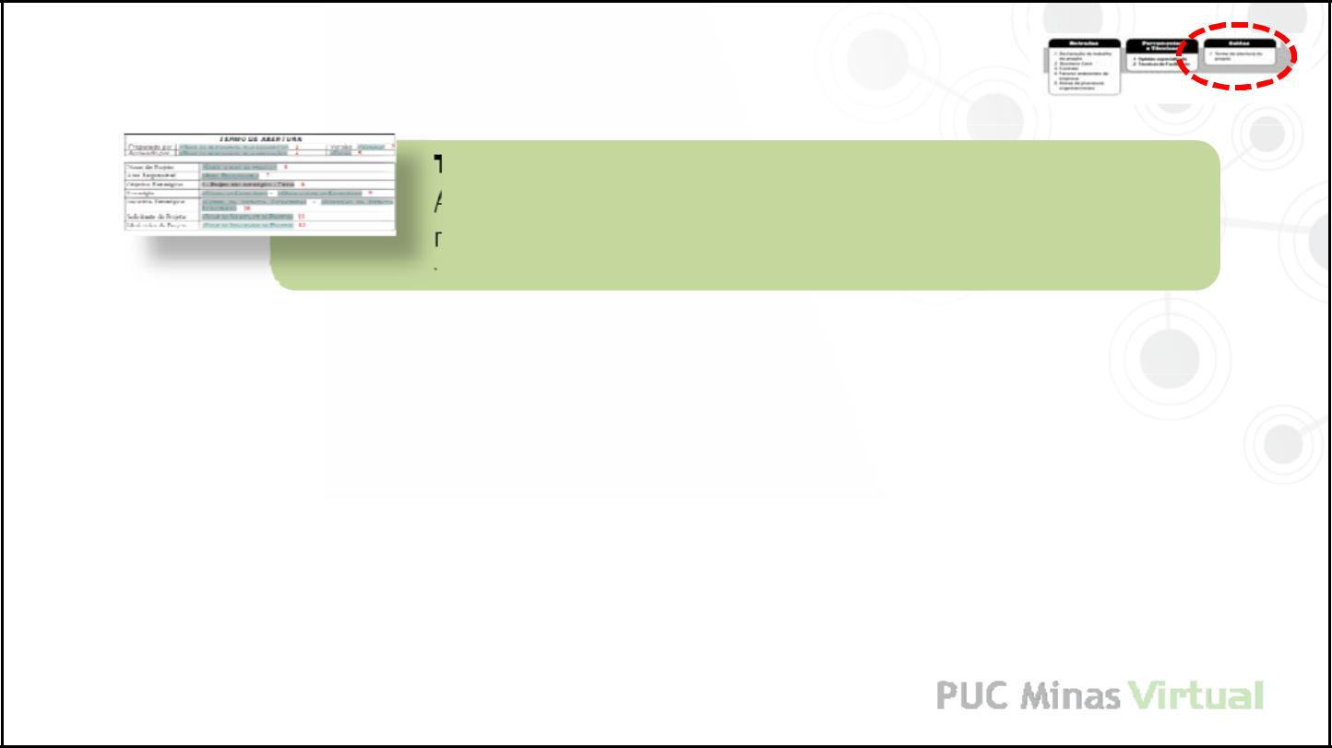

INICIAÇÃO 4.1 SAÍDAS

TERMO DE ABERTURA DO PROJETO

Autoriza formalmente um projeto ou uma fase e a documentação dos requisitos iniciais que satisfaçam as necessidades e expectativas das partes interessadas.

O Project Charter formaliza:

- a descrição geral dos objetivos do projeto

- a autorização para o gerente do projeto utilizar recursos organizacionais.

Observações:

Reflete a melhor informação disponível no momento de sua criação, mesmo que seja incompleta.

- emitido por um executivo externo à equipe do projeto e enviado a todos que possam estar associados ao projeto.
- um anúncio importante, mas não necessariamente complexo.

Segundo o PMBoK®, a designação do Gerente de Projetos deve ocorrer, preferencialmente, muito antes do início do seu planejamento.

10

05/04/2016
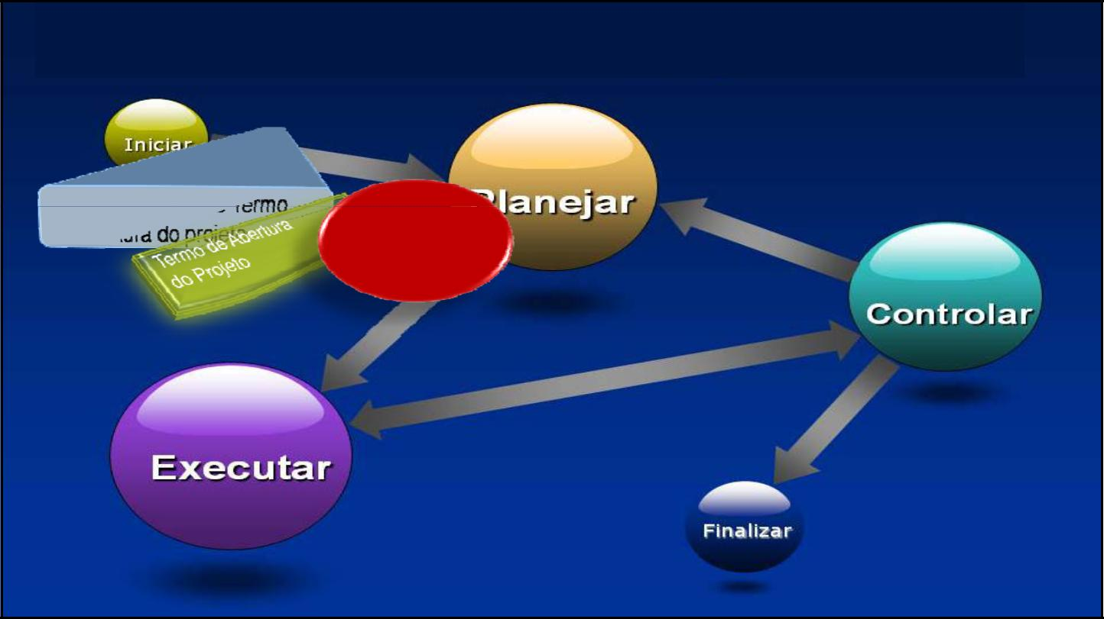

Iniciação: processos da Integração

4.1 – Desenvolver o Termo
Cenário,
de Abertura do projeto _{Requerimentos}
e Autorização
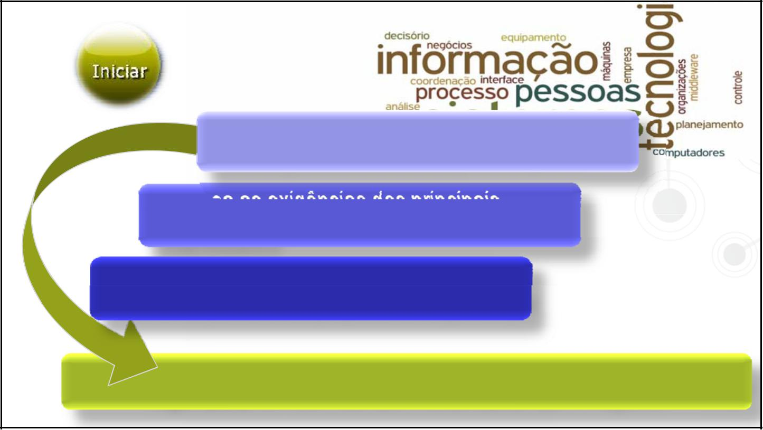

Conheça as necessidades dos clientes

Conheça as exigências dos principais

interessados

Alinhe ao portfólio de projetos da organização

Aprove o Termo de Abertura do Projeto - ‘TAP’

11

